

**INSTITUTO PROFESIONAL CIISA**

**INGENIERÍA EN INFORMÁTICA**

**PROFESORUM**

**Búsqueda de clases particulares**

Seminario para optar al Título   Profesional de Ingeniero en Informática.

**Profesor Guía Técnico:**

Patricio Sorich Huerta

**Profesor Revisor:**

Patricio Sorich Huerta

**Alumnos:**

Benito Serrano Garcés

Rodrigo Figueroa Muñoz

**Santiago**

**Julio, 2019**

**INSTITUTO PROFESIONAL CIISA**

**INGENIERÍA EN INFORMÁTICA**

**PROFESORUM**

**Búsqueda de clases particulares**

Seminario para optar al Título   Profesional de Ingeniero en Informática.

**Profesor Guía Técnico:**

Patricio Sorich Huerta

**Profesor Revisor:**

Patricio Sorich Huerta

**Alumnos:**

Benito Serrano Garcés

Rodrigo Figueroa Muñoz

**Santiago**

**Julio, 2019**

# Declaración jurada

Yo, Rodrigo Figueroa, RUN 16091941-8, estudiante del 6º semestre de la carrera de Ingeniería en Informática, en mi calidad de Jefe del Proyecto PROFESORUM, que será desarrollado durante el segundo semestre de año 2019, declaro bajo juramento, que el mencionado proyecto no ha sido ni se encuentra en desarrollo y tampoco ha sido implementado en organización alguna, por lo tanto, este será llevado a cabo y cumplirá todo el ciclo de procesos que fueron fijados por el Instituto Profesional CIlSA y que constituyen obligatoriedad para cumplir con el examen de titulación.

**_________________**

Rodrigo Figueroa

16091941-8

# Dedicatorias

# Agradecimientos

# ÍNDICE

Declaración jurada 3

Dedicatorias 4

Agradecimientos 5

ÍNDICE…………………………………………………………………………………………………………………………6

Resumen………………………………………………….. 7

Siglas y abreviaturas 8

1. Introducción 10

2. Fase de Inicio 12

2.1. Cliente o Mercado Objetivo 12

2.2. Necesidad 12

2.3. Solución 13

3. Fase de Estructuración 15

3.1. Objetivo General 15

3.2. Justificación del proyecto 15

3.3. Integrantes del equipo de proyecto 15

3.4. Alcances 16

3.4.1. Del proyecto 16

3.4.1.1. Exclusiones 16

3.4.2. Del producto 17

3.5. Metodología 18

3.6. Investigación Inicial 18

3.7. Estructura de desglose de trabajo 19

3.8. Administración de riesgos 22

3.9. Base Tecnológica 23

4. FASE DE CONSTRUCCION 25

4.1 Análisis y/o diseño 25

5. conclusiones 26

6. glosario 27

7. bibliografía 28

8. ANEXOS 29

ANEXO PLAN DE GESTIÓN DE RIESGOS 30

ANEXO DOCUMENTO DE PLANIFICACION 42

ANEXO ANÁLISIS 51

INVESTIGACIÓN INICIAL 61

# Resumen

# Siglas y abreviaturas

* **QA**: Quality Assurance (Aseguramiento de la Calidad)
* **PC**: Personal Computer (Computador Personal)
* **UML**: Lenguaje Unificado de Modelado (Unified Modeling Language)
* **API**: Application Programming Interface (Interfaz de Programación de Aplicaciones)
* **REST**: Representational State Transfer (Transferencia de Estado Representacional)
* **APP**: Aplicación
* **PMBOK**: Project Management Body of Knowledge (Cuerpo de Conocimientos de la Gestión de Proyectos)
* **PMI**: Project Management Institute (Instituto de Gestión Proyectos)
* **EDT**: Estructura de Desglose de Trabajo
* **MVP**: Modelo Vista Presentador
* **RACI**: Responsable, Aprobador, Consultado, Informado
* **BD**: Base de Datos
* **AWS**: Amazon Web Services
* **LPVP**: Ley 19.628 sobre la protección de la vida privada.

**CAPÍTULO 1**

**INTRODUCCIÓN**

# Introducción

Muchas personas tienen la certeza de que la cultura de un país presenta una directa relación con el sistema de educación que en el mismo se imparte; puesto que la educación es la puerta de entrada para las habilidades y el conocimiento que la sociedad demanda en su constante crecimiento. Los padres presentan un rol muy importante en la educación, pero lamentablemente se ha dejado caer todo el peso de esta responsabilidad sobre los docentes, realizando estos últimos, muchas veces, labores más allá de las correspondientes.

Es en esta sociedad, que se ha presentado una escasez de profesionales de la educación, como se explica en el informe realizado por María José Sepúlveda de Elige Educar “SciELO (Scientific Electronic Library Online).2013. Mercado de profesores en el sistema escolar urbano chileno. Recuperado de http://dx.doi.org/10.4067/S0718-45652013000200006”. Donde se proyecta que para el año 2030 existirá un déficit de 63.000 docentes. Esto ya puede verse reflejado al día de hoy, puesto que para el año 2016, acorde a un artículo, publicado por el diario digital “El mostrador”, el día 5 de febrero, ya teníamos una necesidad de 9.000 profesionales, dejando en claro una existente brecha en la demanda de este servicio “El mostrador.2016. Chile se está quedando corto de profesores: para 2030 necesitará 63 mil más para cubrir educación primaria. Recuperado de https://bit.ly/2YSmPsP”.

Por contraparte, el auge de los servicios que se proveen a través de Internet, es potenciado por distintos factores, dentro de los cuales podemos encontrar la tendencia del mercado a generar dispositivos cada vez más rápidos y la necesidad de acceso a la información en cualquier momento y lugar, los cuales promueven el consumo a través de la red en busca de mayor comodidad y seguridad.

Finalmente podemos señalar que estas dos ramas distintas, que se están desarrollando en esta sociedad, corren cada una con dirección propia, pero ¿Por qué no aprovechar los beneficios de una para solventar las falencias de otra?, es así como la tecnología sale al rescate de esta necesidad y propone una plataforma de fácil acceso en la web.

**CAPÍTULO 2**

**FASE DE INICIO**

# Fase de Inicio

En conjunto, el equipo de desarrollo del proyecto, ha podido establecer mediante la observación del mercado de la educación, una de las necesidades presentes, definirla y poder determinar de esta forma una solución efectiva.

## Cliente o Mercado Objetivo

Los diferentes profesionales de la educación que se vean en la necesidad de incrementar sus oportunidades laborales y los alumnos que quieran tener clases particulares, y requieran de los servicios de un profesional.

## Necesidad

Un rango de la población busca tener clases particulares, presenta la necesidad de poder lograr una cita con un profesional para satisfacer sus inquietudes en el aprendizaje, junto a esto los profesionales de la educación necesitan gestionar mejor sus tiempos para responder a las solicitudes de clases.

## Solución

El objetivo del presente proyecto consiste en desarrollar una aplicación con tecnología web progresiva, la cual permite identificarse en cualquier dispositivo, validando las credenciales en los servidores Cloud. Obteniendo la ubicación actual mediante los servicios geolocalización de Google. Es así que las búsquedas llegan a las bases de datos Mongo DB ubicados en la nube, que están conectadas con los diferentes servicios. Tanto la geolocalización, la base de datos Mongo DB y la autenticación presentan servicios de comunicación mediante tecnología API. De esta manera se pueden combinar los resultados de las búsquedas con los servicios que disparan las solicitudes de clases a los profesionales directos a sus dispositivos, se obtienen las respuestas estableciendo un hilo de comunicación en el cual el resultado es la elección de un profesional por parte del solicitante, introduciendo en este punto dela comunicación la posibilidad de establecer una video llamada mediante las service workers programados en las web progresivas combinados con servicios de Google Duo.

“En el diagrama número 01, se puede apreciar el diagrama de la solución propuesta.”

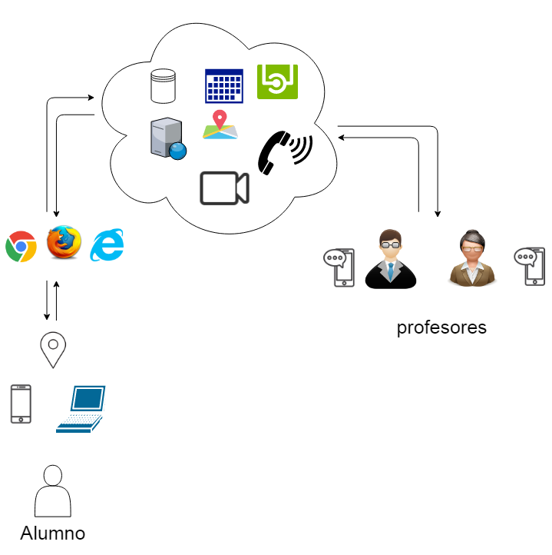

Diagrama 1

**CAPÍTULO 3**

**FASE DE ESTRUCTURACIÓN**

# Fase de Estructuración

El equipo de trabajo pudo establecer mediante el análisis de la necesidad y una vez planteada la solución, el objetivo general para el proyecto, identificando beneficios de su implementación y estableciendo los limites que el proyecto abarca junto con las actividades que se realizarán para alcanzar la solución propuesta.

## Objetivo General

Analizar, diseñar, construir e implementar una aplicación web que permita agendar citas entre alumnos y profesores, utilizando tecnología web progresiva y geolocalización, con un costo no superior a 500 UF. y con fecha máxima de entrega al día 20/12/2019.

## Justificación del proyecto

Al llevar a cabo la solución se consiguen los siguientes beneficios, posibilidad de ahorro de dinero en transporte, debido a la cercanía geográfica al momento de realizar la búsqueda. Posible disminución en tiempos de viajes, con consecuencia de más tiempo libre disponible, los cuales se pueden invertir en más horas de clases.

Al estar las agendas de los Docentes publicadas, aumentan las posibilidades de concretar un trabajo en los horarios establecidos por los docentes.

Reconocimiento de los mejores profesores por ranking de evaluaciones de los alumnos, logrando un mejor posicionamiento en las listas de respuestas para las solicitudes de los alumnos.

Al concretar una junta está la posibilidad de conocerse inmediatamente a través del sistema, dando la oportunidad de personalizar las clases desde el primer minuto.

## Integrantes del equipo de proyecto

Se muestra a continuación los integrantes del proyecto

|  |  |
| --- | --- |
| **Nombre** | **Rol en el proyecto** |
| Rodrigo Figueroa | Jefe de proyecto |
| Benito Serrano | Analista Programador |

“A continuación, en la figura número 1, se muestra organigrama con las acciones que realizara cada integrante durante la realización del proyecto.”

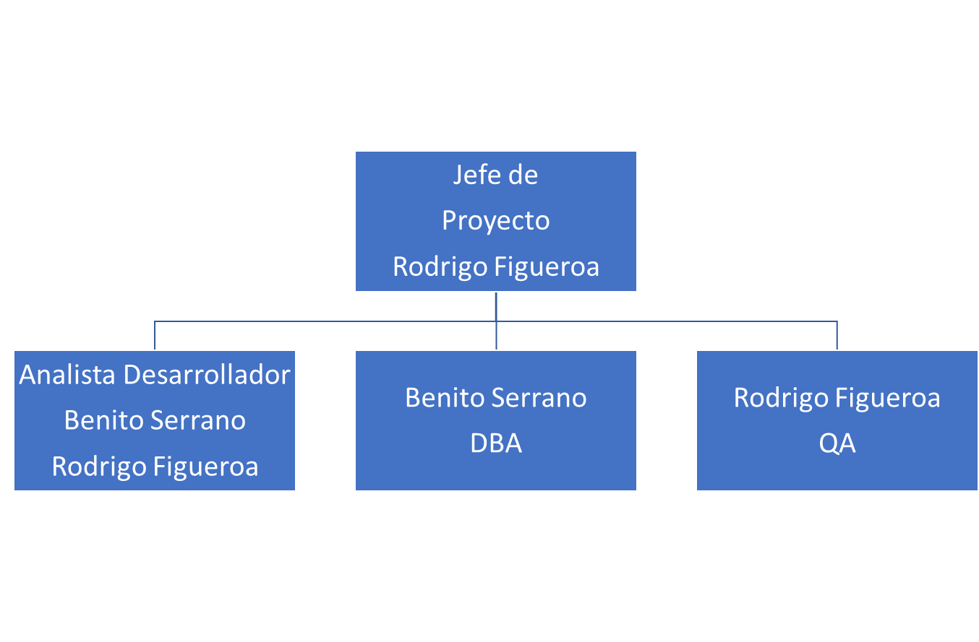

Figura 1

## Alcances

Se define como alcance del proyecto el detalle del margen que abarca todo el trabajo a realizar incluyendo el producto.

## Del proyecto

Documentos de actividades que serán entregados (faltan documentos, explicar algunos detalles)

* + Documento de Inicio
  + Documento de Planificación
  + Documento de Investigación
  + Documento de Administración de Riesgos
  + Documento de Análisis
  + Documento de Diseño
  + Documento de Arquitectura
  + Documento de Plan de pruebas
  + Código Fuente

## Exclusiones

* No se generarán manuales de usuario.
* No se realizarán capacitaciones.
* No se contempla en el desarrollo prestar otros servicios que no sean de clases particulares.

## Del producto

Construir una aplicación web que permita la publicación, búsqueda y agendamiento de clases particulares.

Esto se define con las siguientes funcionalidades:

* Registro de Profesor
* Registro de Alumno
* Publicación de Clases
* Busqueda de Clases por filtros
* VideoConferencia Profesor Alumno
* Evaluacion a Profesor mediante comentarios y calificacion 1-5 mediate entrellas
* Evaluacion a Alumno mediante comentarios y calificacion 1-5 mediate entrellas
* Consulta de profesores según agenda disponible
* Ranking profesores

## Metodología

Para el producto se utilizará un método de desarrollo de software basado en cascada con cinco fases, las que incluyen, análisis, diseño, desarrollo, implementación y verificación. Debido a que enfatiza en la planificación permitiendo comenzar con el desarrollo del software de una manera más rápida, acomodándose a la estructura actual de desarrollo del proyecto de título.

En la fase de análisis podremos determinar cuales serán los objetivos a cubrir, obteniendo la especificación de lo que se debe llevar a cabo por parte del sistema.

Posteriormente en la fase de diseño podremos distinguir la descripción de la estructura general del sistema y la especificación de la manera en que las partes se relacionan y lo que deben realizar.

En la fase de implementación se utilizará la herramienta de tablero tipo Kanban para el desarrollo, de esta manera se podrán visualizar las responsabilidades y los avances de la programación dentro del equipo de forma fácil y rápida, dos buenas prácticas de las metodologías ágiles que se utilizará en este punto son las reuniones diarias y las reuniones de avance tipo sprint para la entrega del prototipo funcional. Se podrán realizar iteraciones para cumplir con la funcionalidad de los entregables.

En la fase de verificación se establecerá un tiempo para las pruebas funcionales que darán paso al cierre de cada entregable o sprint, de esta forma se procederá a desarrollar otro elemento de la solución con el fin de ir avanzando de forma secuencial.

“En el diagrama número 02, se puede apreciar el ambiente de gestión para la metodología señalada.”

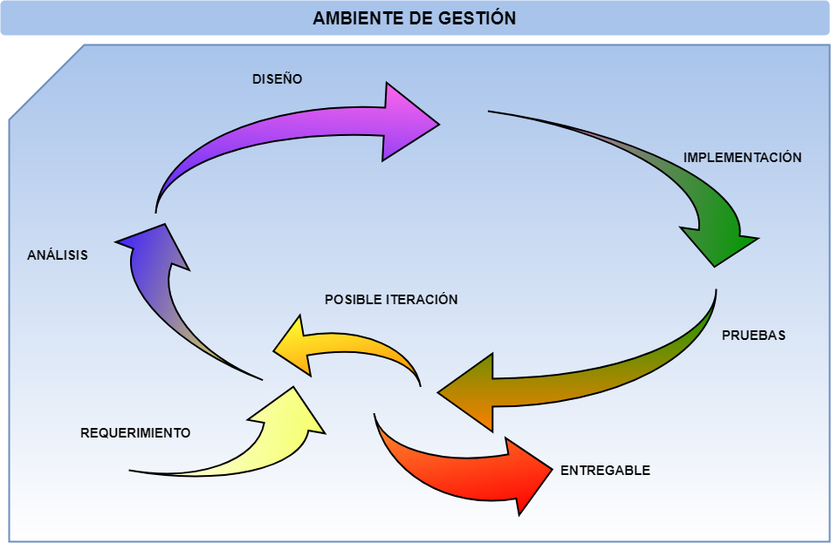

Diagrama 2

## Investigación Inicial

Para el desarrollo de Profesorum se realizó la siguiente investigación.

* Lenguaje de Programación:
  + El lenguaje elegido es Javascript utlizando su framework NODE.JS, el cual permite el desarrollo de aplicaciones tanto del frontend como backend,con sus diversas innovaciones, permite desarrollar aplicaciones rápidamente facilitando su mantención, al haber una gran cantidad de desarrolladores que conocen este lenguaje.
* Base de Datos:
  + MongoDB: Es una base de datos de tipo no relacional, la cual esta desarrollada en javascript, grabando su informacion en notacion json, la cual permite un rapido acceso a los datos y facil manejo de grandes cantidades de informacion.
* Servidor Web:
  + Se utlizara la plataforma de Amazon AWS(Amazon Web Services) , con la que se cuenta con una gran facilidad de uso, posee escalabilidad, es segura y flexible, en esta plataforma se levantara el sitio web y la integración con la base de datos.
  + Los servicios de amazon que se utlizaran son:
    - Amazon Elastic Compute Cloud (Amazon EC2) proporciona capacidad de computación escalable en la nube de Amazon Web Services (AWS). El uso de Amazon EC2 elimina la necesidad de invertir inicialmente en hardware, de manera que puede desarrollar e implementar aplicaciones en menos tiempo. Puede usar Amazon EC2 para lanzar tantos servidores virtuales como necesite, configurar la seguridad y las redes y administrar el almacenamiento. Amazon EC2 le permite escalar hacia arriba o hacia abajo para controlar cambios en los requisitos o picos de popularidad, con lo que se reduce la necesidad de prever el tráfico.
    - AWS Identity and Access Management (IAM) permite controlar de forma segura el acceso de sus usuarios a servicios y recursos de AWS. Con IAM puede administrar de forma centralizada usuarios y credenciales de seguridad como las claves de acceso y los permisos que controlan a qué recursos de AWS pueden obtener acceso los usuarios.

## Estructura de desglose de trabajo

Lo primero es Definir el alcance del proyecto en términos de los entregables y la descomposición de tales entregables.

La EDT se definió según lo indicado por PMBOOK, en 4 fases principales que son:

* Inicio
* Estructuración
* Construcción
* Cierre

Luego definir que entregable debe ir en cada fase del proyecto y descomponer los entregables principales a un nivel de detalle apropiado que permita gestionar con eficacia y eficiencia.

“En el siguiente diagrama número 03, se puede apreciar el diagrama de EDT”

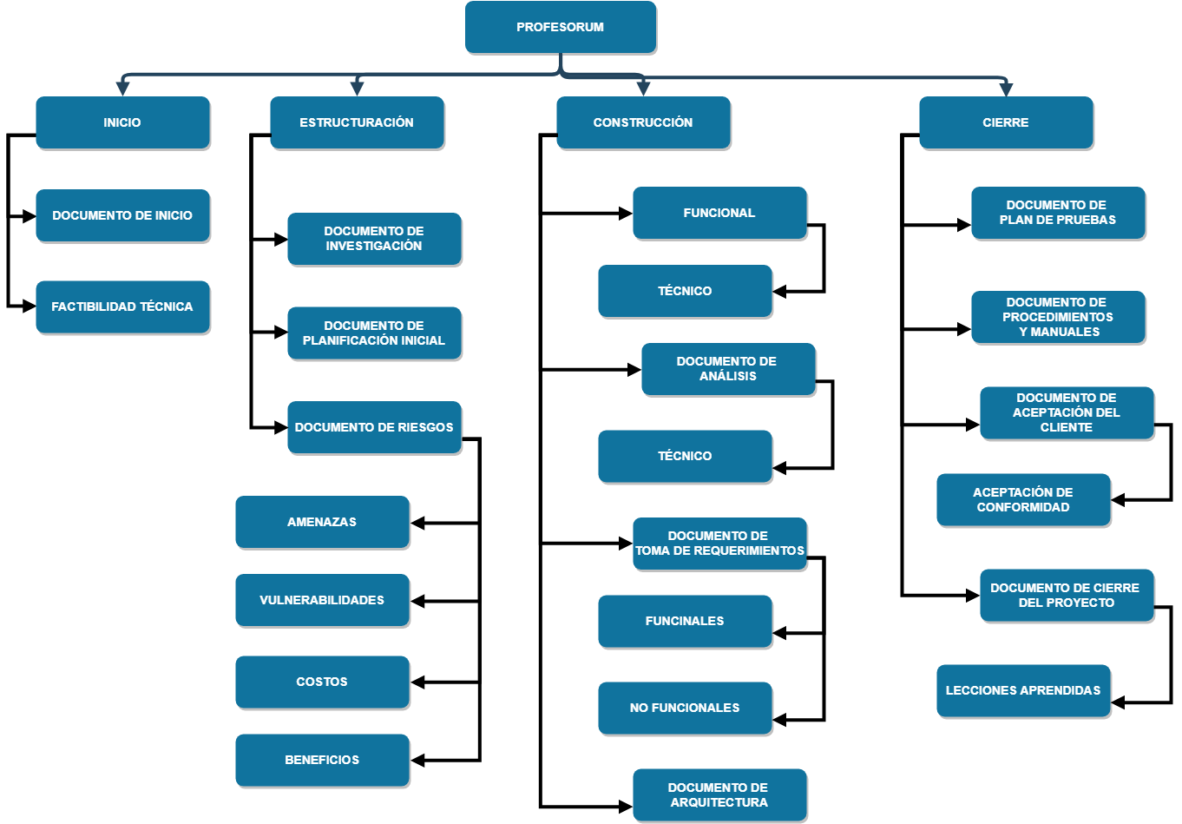

Diagrama 3

**Gantt del Proyecto:**

Esta se desarrolló a partir de la información obtenida desde la EDT, en la cual se indican el inicio y termino de cada etapa. La cual se muestra a continuación, indicando los puntos más importantes del cronograma:

|  |  |  |  |  |
| --- | --- | --- | --- | --- |
| % completado | Nombre de tarea | Duración | Comienzo | Fin |
| **88%** | **Profesorum** | **90 días** | **05-04-2019** | **06-08-2019** |
| **100%** | **Fase Inicio** | **10 días** | **05-04-2019** | **18-04-2019** |
| **100%** | **Fase de Estructuración** | **59 días** | **11-04-2019** | **30-06-2019** |
| 100% | Presentación del Proyecto | 0 días | 07-05-2019 | 07-05-2019 |
| 100% | Primera Entrega | 0 días | 12-05-2019 | 12-05-2019 |
| **100%** | **Investigación Inicial** | **11 días** | **13-05-2019** | **27-05-2019** |
| **100%** | **Planificación** | **10 días** | **28-05-2019** | **07-06-2019** |
| **100%** | **EDT** | **6 días** | **28-05-2019** | **03-06-2019** |
| **100%** | **Administración de Riesgos** | **9 días** | **10-06-2019** | **20-06-2019** |
| **100%** | **Categorías de Riesgo** | **2 días** | **11-06-2019** | **12-06-2019** |
| **100%** | **Medición y Evaluación de Riesgos** | **5 días** | **13-06-2019** | **19-06-2019** |
| **100%** | **Plan de Actividades** | **3 días** | **18-06-2019** | **20-06-2019** |
| 100% | Segunda Entrega | 0 días | 30-06-2019 | 30-06-2019 |
| **52%** | **Fase de Construcción** | **27 días** | **30-06-2019** | **06-08-2019** |
| **93%** | **Análisis y/o Diseño** | **12 días** | **01-07-2019** | **16-07-2019** |
| 0% | Tercera Entrega | 0 días | 17-07-2019 | 17-07-2019 |

## Administración de riesgos

Durante el desarrollo del presente proyecto el equipo ha podido destectar en todas las etapas distintos riesgos, estos asociados a la misma naturaleza del cambio, ya que se pueden identificar problemas desde el inicio del proyecto hasta su cierre. Estos riesgos se van incluyendo en la planilla de riesgos apenas se aprecia su existencia, a medida que avanza el proyecto pueden ir incorporándose nuevos y desapareciendo algunos de los que ya existen. La importancia de la identificación temprana de estos es primordial para poder atacarlos con tiempo y poder evitarlos, mitigarlos o en su defecto evaluar medidas de contingencia para disminuir su impacto.

**Riesgos**

En la siguiente tabla se pueden apreciar los riesgos más relevantes identificados por el equipo de desarrollo.

|  |  |  |  |  |
| --- | --- | --- | --- | --- |
| Riesgo | Exposición | Actividades de Evitación | Actividades de Mitigación | Actividades de Contingencia |
| Entregas tardías por parte de los desarrolladores. | 2.1 | Cumplir las fechas indicadas en la Gantt. | Mejorar la comunicación a través de medios digitales e ir monitoreando los desarrollos. | Revisar actividades con holgura y tratar de adelantar actividades sin dependencia, adelantar documentación y casos de prueba |
| Retraso en desarrollo por aprendizaje de nueva tecnología. | 1.8 | Comenzar el aprendizaje con tiempo | Consultar en internet y buscar en foros por las inquietudes | Contactar a un experto en el tema. |
| Producto similiar en el mercado. | 2.7 | Revisar sus ventajas y desventajas de competencia | Tomar buenas ideas de la competencia | Copiar lo que la competencia realiza y agregar funciones propias |
| Mala o escaza publicidad. | 2.7 | Asesorarse con un profesional de la publicidad | Enfocar publicidad a público objetivo | Contratar servicios de publicidad o no realizar publicidad y asumir el riesgo |

Para mayor información de los riesgos y para concimiento de la evcaluación de impacto favor referirse al anexo correspondiente.

## Base Tecnológica

El software solución será basado en un 100% Web, utilizando arquitectura y herramientas de acuerdo a su lenguaje de programación.

**Ambiente Productivo**

* La aplicación será levantada en los servidores de la plataforma AWS (Amazon web Services) de amazon con las siguientes características:
  + Amazon EC2 en la cual se levantarán 2 maquinas virtual Linux la cual contendrán lo siguiente
  + base de datos MongoDB:
    - 8 GB de RAM
    - 500 GB de Disco Duro, con posible taza de crecimiento de otros 500 GB en 2 años.
    - 2 nueclos de procesador
  + Aplicación Web
    - 8 GB de RAM
    - 500 GB de Disco Duro
    - 2 nueclos de procesador
    - Servidor Web NodeJS
* Tambien se configura AWS IAM ( Identity and Access Management ) el cual permite controlar de forma segura el acceso de los usuarios a los recursos de AWS.

**Ambiente para pruebas QA**

* Requerimientos de equipo Server:
  + Procesador Intel de 4 núcleos
  + 8 GB de RAM
  + 500 GB de Disco Duro
  + Linux ubunto 19.2
  + Software instalado
    - MongoDB
    - NodeJS

**CAPÍTULO 4**

**FASE DE CONSTRUCCIÓN**

# FASE DE CONSTRUCCION

La construcción de nuestro proyecto implica gran variedad de actividades, por lo que debe seguir cuidadosamente la planificación, estar atentos a cualquier problema que nos obligue a re plantear etapas y acatar las normas de seguridad para ofrecer un producto robusto que resguarde la información contenida en ella.

### Análisis y/o diseño

Deberemos realizar un análisis especial de los requisitos de este proyecto, para esclarecer de cara al equipo cuáles serán las funciones y el rendimiento que se espera tanto del software como de su infraestructura. Con esto también podremos determinar los límites que alcanzará la solución y se podrá determinar o comprender el problema, la evolución, el modelado y la revisión de este.

En relación al diseño, se traducen los requerimientos funcionales del software, el objetivo es producir una vista clara de todo lo que abarcará la solución que será construida, por lo que se van a considerar los siguientes puntos como claves a la hora de presentar y crear el diseño. Por lo tanto:

* El diseño debe representar todos los requerimientos obtenidos en la etapa de análisis.
* Desarrollo de una solución o diseño que permita satisfacer los requisitos del sector hacia dónde va dirigido el proyecto, de manera que todas y cada una de las características de diseño sean trazables a los requisitos del sector y viceversa.
* En el caso de existir diversas alternativas de diseño, el Analista de proyecto deberá analizar las mismas de acuerdo a los objetivos del proyecto, eligiendo aquella que maximice la probabilidad de éxito del proyecto. Si alguna alternativa mereciera consideración, pero precisará de una modificación de objetivos, deberá consultar al futuro cliente.
* El diseño debe proporcionar la idea completa del software.

Por lo cual, se debe presentar bajo un documento la gestión de la fase de acuerdo al plan de proyecto dentro del coste y plazo asignado.

# conclusiones

# glosario

# bibliografía

# ANEXOS



**INSTITUTO PROFESIONAL CIISA**

## ANEXO PLAN DE GESTIÓN DE RIESGOS

[2019]

INDICE

**1** **Historial del Documento 32**

**2** **Información del Proyecto** ¡Error! Marcador no definido.

**3** **Identificación de Riesgos 33**

**4** **Categorías de Riesgo 33**

4.1 De Proyecto 33

4.2 Tecnológico 34

4.3 Otros. 34

4.4 Riesgos Categorizados 34

**5** **Medición y Evaluación de Riesgos 34**

5.1 Probabilidad de Ocurrencia 34

5.2 Impacto 35

5.3 Nivel de Exposición 36

5.4 Tabla de Medición de Riesgos 37

**6** **Plan de Actividades 38**

6.1 Actividades de Evitación 38

6.2 Actividades de Mitigación 38

6.3 Actividades de Contingencia 38

6.4 Riesgos y sus Actividades 38

**7** **Seguimiento de Riesgos 41**

1. **Historial del Documento**

|  |  |  |  |
| --- | --- | --- | --- |
| Fecha | Versión Documento | Descripción | Responsable |
| 2019-06-02 | 1.0 | Primera versión documento de riesgos en el proyecto | Benito Serrano |
| 2019-06-05 | 1.1 | Segunda versión documento | Rodrigo Figueroa |
| 2019-07-16 | 1.2 | Actualización por revisión | Rodriogo Figueroa |

**Resumen del proyecto**

En presente proyecto nace bajo la necesidad de poder satisfacer a un rango de la población que busca obtener clases particulares, de la misma manera que entregar una propuesta a los profesionales que buscan obtener ingresos por sus servicios. Es así que la solución propuesta implica un sistema de comunicación basado en servicios API y una plataforma web progesiva, entregando beneficios para los dos sectores implicados y logrando satisfacer sus necesidades.

De esta manera se establecen los alcances que el proyecto tendrá que cumplir, la metodología implicada y los riesgos presentes en todo el desarrollo del mismo.

**Alcance del documento**

El presente documento tendrá como finalidad poder exponer los riesgos presentes en el desarrollo del proyecto desde su concepción hasta la fase de cierre del mismo, de esta manera poder identificar de manera temprana los riesgos que tengan mayor gardo de exposición y poder anticipar con medidas de evitación, de no ser así idear medidas de mitigación y en el peor de los casos medidas de contingencia, tratando de disminuri o anular el impacto de ocurrencia.

**Identificación de Riesgos**

El equipo de desarrollo del proyecto pudo determinar los siguientes riesgos durante el desarrollo, los riesgos encontrados son:

* Atraso en los tiempos de entrega.
* Disminución del presupuesto.
* Disminución en el plazo de entrega.
* Entregas tardías por parte de los desarrolladores.
* Desarrollo de un entregable no cumple con el objetivo informado.
* Retraso en desarrollo por aprendizaje de nueva tecnología.
* Falla del hardware del equipo de desarrollo.
* Sin accesos a las actividades diarias por parte del equipo de desarrollo.
* Producto similiar en el mercado.
* Mala o escaza publicidad.
* Producto no atractivo.

**Categorías de Riesgo**

Dentro de las categorías de riesgos que presentaremos están los riesgos del proyecto, riesgos técnicos, riesgos del negocio y otros, de manera tal de tener una visión clara de las posibilidades de ocurrencia.

* 1. **Del Proyecto**

Serán aquellos riesgos que alteran al proceso de desarrollo del proyecto. Se utilizarán para identificar problemas potenciales de presupuesto, calendario, personal, recursos, cliente, etc. Afectan a la planificación temporal, al coste y calidad del proyecto. Por ejemplo, la renuncia del líder del proyecto.

* 1. **Tecnológicos**

El Riesgo Tecnológico es la pérdida potencial por daños, interrupción, alteración o fallas derivadas del uso o dependencia en el hardware, software, sistemas, aplicaciones, redes y cualquier otro canal de distribución.

También se puede decir que es la contingencia de que la interrupción, alteración, o falla de la infraestructura de TI (tecnológica de la información), sistemas de información, bases de datos y procesos de TI, provoque pérdidas financieras a la institución.

* 1. **Del Negocio**.

Los definiremos con respecto a los riesgos que presente la lógica del negocio o el negocio como tal, siendo este mismo quien condicione la aparición de posibles riesgos a partir de su manera de operar.

* 1. **Riesgos** **Categorizados**

|  |  |
| --- | --- |
| Riesgo | Categoría |
| Atraso en los tiempos de entrega. | Proyecto |
| Disminución del presupuesto. | Proyecto |
| Disminución en el plazo de entrega. | Proyecto |
| Entregas tardías por parte de los desarrolladores. | Proyecto |
| Desarrollo de un entregable no cumple con el objetivo informado. | Proyecto |
| Retraso en desarrollo por aprendizaje de nueva tecnología. | Tecnológico |
| Falla del hardware del equipo de desarrollo. | Tecnológico |
| Sin accesos a las actividades diarias por parte del equipo de desarrollo. | Tecnológico |
| Producto similiar en el mercado. | Proyecto |
| Mala o escaza publicidad. | Proyecto |
| Producto no atractivo. | Proyecto |

**Medición y Evaluación de Riesgos**

Ya que los riesgos se encuentran categorizados, ahora mediremos su probabilidad de ocurrencia y también el impacto que puede causar sobre el proyecto.

* 1. **Probabilidad** **de** **Ocurrencia**

Los niveles de medición comenzarán en 0.1 siendo el valor mínimo considerable de que le evento suceda, y su valor máximo es 0.9 el cual indica que es altamente probable que el riesgo se concrete.

|  |  |  |
| --- | --- | --- |
| NIVEL | MEDICIÓN | DESCRIPCIÓN |
| BAJO | 0.1 - 0.3 | El daño derivado de la amenaza no tiene consecuencias relevantes para el proyecto. |
| MEDIANO | 0.4 - 0.7 | El daño de la amenaza tiene consecuencias relevantes para el proyecto. |
| ALTO | 0.8 – 0.9 | El daño de la amenaza tiene consecuencias graves y pone en peligro la continuidad del proyecto. |

* 1. **Impacto**

|  |  |
| --- | --- |
| NIVEL | MEDICIÓN |
| BAJO | 1 |
| MEDIO | 2 |
| ALTO | 3 |

Nivel de severidad o importancia de un evento con respecto a su impacto en el desarrollo de la solución final del proyecto, su valor mínimo es 1 indicando riesgos que tienen bajo impacto con respecto a la solución final y su nivel mayor es 3 siendo este el nivel que indica los riesgos que comprometen la solución final. De esta manera confeccionamos la siguiente tabla:

* 1. **Nivel** **de** **Exposición**

Es la relación existente entre la probabilidad de ocurrencia y su impacto, entregándonos una numeración para identificar cuáles son las actividades que debemos dar prioridad en su control de riesgos.

|  |  |  |  |  |
| --- | --- | --- | --- | --- |
| Nivel de Exposición | | Impacto | | |
| BAJO | MEDIO | ALTO |
| Probabilidad de Ocurrencia | BAJA | 0.1 - 0.3 | 0.2 - 0.6 | 0.3 - 0.9 |
| MEDIA | 0.4 - 0.7 | 0.8 - 1.4 | 1.2 - 2.1 |
| ALTA | 0.8 – 1 | 1.6 - 2 | 2.4 - 3 |

* 1. **Tabla de Medición de Riesgos**

|  |  |  |  |
| --- | --- | --- | --- |
| Riesgo | Probabilidad de Ocurrencia | Impacto | Nivel  de Exposición |
| Atraso en los tiempos de entrega. | 0.8 | 2 | 1.6 |
| Disminución del presupuesto. | 0.1 | 3 | 0.6 |
| Disminución en el plazo de entrega. | 0.1 | 3 | 0.3 |
| Entregas tardías por parte de los desarrolladores. | 0.7 | 3 | 2.1 |
| Desarrollo de un entregable no cumple con el objetivo informado. | 0.5 | 3 | 1.5 |
| Retraso en desarrollo por aprendizaje de nueva tecnología. | 0.9 | 2 | 1.8 |
| Falla del hardware del equipo de desarrollo. | 0.4 | 1 | 0.4 |
| Sin accesos a las actividades diarias por parte del equipo de desarrollo. | 0.9 | 1 | 0.9 |
| Producto similiar en el mercado. | 0.9 | 3 | 2.7 |
| Mala o escaza publicidad. | 0.9 | 3 | 2.7 |
| Producto no atractivo. | 0.8 | 3 | 2.4 |

**Plan de Actividades**

La definición del plan de actividades ayuda a establecer una postura frente a los riesgos encontrados para evitar la problemática que podrían ocasionar en nuestro proyecto, en el caso que no se puedan evitar o prevenir se establecen actividades de mitigación y en el caso de que ninguna de estas actividades sea efectiva definiremos actividades de contingencia, que evitarán una falla catastrófica del proyecto.

* 1. **Actividades de Evitación**

Son las actividades que se realizarán para que los riesgos no lleguen a materializarse, son consideradas también como medidas preventivas y son las primeras medidas a tomar frente a la posibilidad de un riesgo.

* 1. **Actividades de Mitigación**

Son las segundas actividades que se declaran frente a un riesgo, una vez que el riesgo no se puede evitar, idearemos alternativas para disminuir el impacto.

* 1. **Actividades de Contingencia**

Son el conjunto de procedimientos alternativos a la operatividad normal del proyecto. Su finalidad es la de permitir el funcionamiento de este, aun cuando alguna de sus funciones deje de hacerlo por culpa de algún incidente tanto interno como ajeno a la organización.

* 1. **Riesgos y sus Actividades**

|  |  |  |  |  |
| --- | --- | --- | --- | --- |
| Riesgo | Exposición | Actividades de Evitación | Actividades de Mitigación | Actividades de Contingencia |
| Atraso en los tiempos de entrega. | 1.6 | Apresurar la toma de requerimientos, definiendo y documentando los plazos. | Realizar lo indicado en los requerimientos | Establecer puntos máximos limitados según reglas de negocio, con posibles actualizaciones posteriores |
| Disminución del presupuesto. | 0.6 | Una buena toma de requerimientos y negociación. | Analizar la factibilidad de la solución | Modificación de alcances si es posible |
| Disminución en el plazo de entrega. | 0.3 | Definir tiempos claros cuando se organicen las reuniónes. | Analizar la factibilidad de la solución | Modificación de alcances si es posible |
| Entregas tardías por parte de los desarrolladores. | 2.1 | Cumplir las fechas indicadas en la Gantt. | Mejorar la comunicación a través de medios digitales e ir monitoreando los desarrollos. | Revisar actividades con holgura y tratar de adelantar actividades sin dependencia, adelantar documentación y casos de prueba |
| Desarrollo de un entregable no cumple con el objetivo informado. | 1.5 | Dejar todo lo hablado en las reuniones por escrito | Utilizar medios digitales para mejorar la comunicación | Tomar notas presenciales de las soluciones y redistribuir responsabilidades |
| Retraso en desarrollo por aprendizaje de nueva tecnología. | 1.8 | Comenzar el aprendizaje con tiempo | Consultar en internet y buscar en foros por las inquietudes | Contactar a un experto en el tema. |
| Falla del hardware del equipo de desarrollo. | 0.4 | Respaldos en físico y la nube | Respaldar durante períodos de tiempo corto | Establecer ruta critica de actividades para implementar núcleo del negocio en poco tiempo |
| Sin accesos a las actividades diarias por parte del equipo de desarrollo. | 0.9 | Utilizar herramientas para identificar los objetivos de cada integrante | Consultar los respaldos del jefe de proyecto | Cambiar responsabilidades |
| Producto similiar en el mercado. | 2.7 | Revisar sus ventajas y desventajas de competencia | Tomar buenas ideas de la competencia | Copiar lo que la competencia realiza y agregar funciones propias |
| Mala o escaza publicidad. | 2.7 | Asesorarse con un profesional de la publicidad | Enfocar publicidad a público objetivo | Contratar servicios de publicidad o no realizar publicidad y asumir el riesgo |
| Producto no atractivo. | 2.4 | Contactar a un diseñador que ayude en su imagen | Buscar manuales de implementación de soluciones enfocadas a experiencia de usuario | Contratar servicio de tercería para desarrollo de vistas principales y establecer base |

**Seguimiento de Riesgos**

Una vez identificados los riesgos, documentados, y establecidas acciones para su mitigación o eliminación, de igual manera se debe hacer seguimientos a estos para disminuir al máximo una nueva aparición de estos.

Se deben realizar las siguientes acciones:

* + **Vigilar** el comportamiento de los riesgos identificados,
  + **Chequear** el estado de los riesgos presentes o residuales,
  + **Implementar** los planes de respuesta a los riesgos,
  + **Evaluar** la efectividad del proceso de gestión de los riesgos a través del proyecto.

Teniendo en cuenta que es posible que durante la implementación de los planes de respuesta se identifiquen nuevos riesgos, con lo cual, estos habrán de pasar por una fase de análisis y planteamiento de respuestas, e incorporarse al registro de riesgos y su seguimiento.

También debemos considerar lo siguiente:

* + Si los supuestos del proyecto siguen siendo válidos.
  + Si los análisis muestran que un riesgo evaluado ha cambiado o puede descartarse.
  + Si se respetan las políticas y los procedimientos de gestión de riesgos.
  + Si las reservas para contingencias de costo o tiempo deben modificarse para alinearlas con la evaluación actual de los riesgos.

Para garantizar que todos los aspectos relativos a solucionar los riesgos encuentren adecuadamente coordinados y controlados, es necesario que exista una persona responsable de involucrar a los implicados y de gestionar todos los aspectos. Esta es la tarea del Gestor de pruebas en conjunto con el jefe de proyecto.





**INSTITUTO PROFESIONAL CIISA**

## ANEXO DOCUMENTO DE PLANIFICACION

[2019]

**Índice**

1. Historial de Versiones 44

2. Alcance del Documento 45

3. Resumen del Proyecto 45

4. Estrategia de Construcción de EDT 45

5. Diagrama de EDT 46

6. Tabla de Resumen EDT 47

7. Gantt ………………………………………………………………………………………………………………….49

# Historial de Versiones

|  |  |  |  |
| --- | --- | --- | --- |
| Fecha | Versión Documento | Descripción | Responsable |
| 05-07-2019 | 1.0 | Inicio Documento | Benito Serrano |
| 12-07-2019 | 1.1 | Revisión Documento | Rodrigo Figueroa |
|  |  |  |  |

# Alcance del Documento

En este apartado, se muestran en detalle las tareas realizadas a lo largo de todo el proyecto, con las respectivas fechas para ejecución, además de los recursos empleados con sus correspondientes asignaciones para realizar cada una de las tareas. Este diagrama permitió al equipo de trabajo realizar el seguimiento y control del progreso de cada una de las tareas del proyecto.

# Resumen del Proyecto

En presente proyecto nace bajo la necesidad de poder satisfacer a un rango de la población que busca obtener clases particulares, de la misma manera que entregar una propuesta a los profesionales que buscan obtener ingresos por sus servicios. Es así que la solución propuesta implica un sistema de comunicación basado en servicios API y una plataforma web progesiva, entregando beneficios para los dos sectores implicados y logrando satisfacer sus necesidades.

De esta manera se establecen los alcances que el proyecto tendrá que cumplir, la metodología implicada y los riesgos presentes en todo el desarrollo del mismo.

# Estrategia de Construcción de EDT

Lo primero es Definir el alcance del proyecto en términos de los entregables y la descomposición de tales entregables.

La EDT se definió según lo indicado por PMBOOK, en 4 fases principales que son:

* Inicio
* Estructuración
* Construcción
* Cierre

Luego definir que entregable debe ir en cada fase del proyecto y descomponer los entregables principales a un nivel de detalle apropiado que permita gestionar con eficacia y eficiencia.

# Diagrama de EDT

En el siguiente diagrama se nuestra la EDT con su desglose indicando lo que se realizara en cada etapa del proyecto.

# Tabla de Resumen EDT

En la siguiente tabla se muestra el inicio y termino de cada etapa indicada en la EDT.

|  |  |  |
| --- | --- | --- |
| Nombre de tarea | Comienzo | Fin |
| **Profesorum** | **05-04-2019** | **06-08-2019** |
| **Fase Inicio** | **05-04-2019** | **18-04-2019** |
| Mercado | 05-04-2019 | 09-04-2019 |
| Necesidad | 10-04-2019 | 12-04-2019 |
| Solución | 15-04-2019 | 18-04-2019 |
| **Fase de Estructuración** | **11-04-2019** | **30-06-2019** |
| Objetivo General | 11-04-2019 | 16-04-2019 |
| Justificación del Proyecto | 17-04-2019 | 18-04-2019 |
| Integración del Equipo | 19-04-2019 | 22-04-2019 |
| Alcances | 23-04-2019 | 06-05-2019 |
| Presentación del Proyecto | 07-05-2019 | 07-05-2019 |
| Metodología | 08-05-2019 | 10-05-2019 |
| **Investigación Inicial** | **13-05-2019** | **27-05-2019** |
| Legal | 13-05-2019 | 22-05-2019 |
| Organizacional | 13-05-2019 | 16-05-2019 |
| Metodológica | 27-05-2019 | 27-05-2019 |
| **Planificación** | **28-05-2019** | **07-06-2019** |
| **EDT** | **28-05-2019** | **03-06-2019** |
| Diagrama EDT | 28-05-2019 | 01-06-2019 |
| EDT Detallado | 03-06-2019 | 03-06-2019 |
| **Administración de Riesgos** | **10-06-2019** | **20-06-2019** |
| Identificación del Riesgo | 10-06-2019 | 10-06-2019 |
| **Categorías de Riesgo** | **11-06-2019** | **12-06-2019** |
| De Proyecto | 11-06-2019 | 11-06-2019 |
| Tecnológico | 12-06-2019 | 12-06-2019 |
| Riesgos Categorizados | 12-06-2019 | 12-06-2019 |
| **Medición y Evaluación de Riesgos** | **13-06-2019** | **19-06-2019** |
| Probabilidad de Ocurrencia | 13-06-2019 | 13-06-2019 |
| Impacto | 14-06-2019 | 14-06-2019 |
| Tabla de Medición de Riesgos | 18-06-2019 | 19-06-2019 |
| **Plan de Actividades** | **18-06-2019** | **20-06-2019** |
| Actividades de Evitación | 18-06-2019 | 18-06-2019 |
| Actividades de Mitigación | 18-06-2019 | 18-06-2019 |
| Actividades de Contingencia | 19-06-2019 | 19-06-2019 |
| Riesgos y sus Actividades | 20-06-2019 | 20-06-2019 |
| Seguimiento de Riesgos | 20-06-2019 | 20-06-2019 |
| Base Tecnológica | 30-06-2019 | 30-06-2019 |
| **Fase de Construcción** | **30-06-2019** | **06-08-2019** |
| **Análisis y/o Diseño** | **01-07-2019** | **16-07-2019** |
| Estrategia | 01-07-2019 | 01-07-2019 |
| Requerimientos Funcionales | 03-07-2019 | 04-07-2019 |
| Casos de Uso | 03-07-2019 | 05-07-2019 |
| Modelo de Clases | 08-07-2019 | 11-07-2019 |

Tabla Nro. 1

# Gantt

Esta se desarrolló a partir de la información obtenida desde la EDT, en la cual se indican el inicio y termino de cada etapa.

|  |  |  |  |  |
| --- | --- | --- | --- | --- |
| % completado | Nombre de tarea | Duración | Comienzo | Fin |
| **88%** | **Profesorum** | **90 días** | **05-04-2019** | **06-08-2019** |
| **100%** | **Fase Inicio** | **10 días** | **05-04-2019** | **18-04-2019** |
| 100% | Mercado | 3 días | 05-04-2019 | 09-04-2019 |
| 100% | Necesidad | 3 días | 10-04-2019 | 12-04-2019 |
| 100% | Solución | 4 días | 15-04-2019 | 18-04-2019 |
| **100%** | **Fase de Estructuración** | **59 días** | **11-04-2019** | **30-06-2019** |
| 100% | Objetivo General | 4 días | 11-04-2019 | 16-04-2019 |
| 100% | Justificación del Proyecto | 2 días | 17-04-2019 | 18-04-2019 |
| 100% | Integración del Equipo | 2 días | 19-04-2019 | 22-04-2019 |
| 100% | Alcances | 10 días | 23-04-2019 | 06-05-2019 |
| 100% | Presentación del Proyecto | 0 días | 07-05-2019 | 07-05-2019 |
| 100% | Metodología | 3 días | 08-05-2019 | 10-05-2019 |
| 100% | Primera Entrega | 0 días | 12-05-2019 | 12-05-2019 |
| **100%** | **Investigación Inicial** | **11 días** | **13-05-2019** | **27-05-2019** |
| 100% | Legal | 8 días | 13-05-2019 | 22-05-2019 |
| 100% | Organizacional | 4 días | 13-05-2019 | 16-05-2019 |
| 100% | Procesos | 2 días | 17-05-2019 | 20-05-2019 |
| 100% | Técnica | 4 días | 21-05-2019 | 24-05-2019 |
| 100% | Metodológica | 1 día | 27-05-2019 | 27-05-2019 |
| **100%** | **Planificación** | **10 días** | **28-05-2019** | **07-06-2019** |
| **100%** | **EDT** | **6 días** | **28-05-2019** | **03-06-2019** |
| 100% | Diagrama EDT | 5 días | 28-05-2019 | 01-06-2019 |
| 100% | EDT Detallado | 1 día | 03-06-2019 | 03-06-2019 |
| 100% | GANTT | 5 días | 03-06-2019 | 07-06-2019 |
| **100%** | **Administración de Riesgos** | **9 días** | **10-06-2019** | **20-06-2019** |
| 100% | Identificación del Riesgo | 1 día | 10-06-2019 | 10-06-2019 |
| **100%** | **Categorías de Riesgo** | **2 días** | **11-06-2019** | **12-06-2019** |
| 100% | De Proyecto | 1 día | 11-06-2019 | 11-06-2019 |
| 100% | Tecnológico | 1 día | 12-06-2019 | 12-06-2019 |
| 100% | Otros | 1 día | 12-06-2019 | 12-06-2019 |
| 100% | Riesgos Categorizados | 1 día | 12-06-2019 | 12-06-2019 |
| **100%** | **Medición y Evaluación de Riesgos** | **5 días** | **13-06-2019** | **19-06-2019** |
| 100% | Probabilidad de Ocurrencia | 1 día | 13-06-2019 | 13-06-2019 |
| 100% | Impacto | 1 día | 14-06-2019 | 14-06-2019 |
| 100% | Nivel de Exposición | 1 día | 17-06-2019 | 17-06-2019 |
| 100% | Tabla de Medición de Riesgos | 2 días | 18-06-2019 | 19-06-2019 |
| **100%** | **Plan de Actividades** | **3 días** | **18-06-2019** | **20-06-2019** |
| 100% | Actividades de Evitación | 1 día | 18-06-2019 | 18-06-2019 |
| 100% | Actividades de Mitigación | 1 día | 18-06-2019 | 18-06-2019 |
| 100% | Actividades de Contingencia | 1 día | 19-06-2019 | 19-06-2019 |
| 100% | Riesgos y sus Actividades | 1 día | 20-06-2019 | 20-06-2019 |
| 100% | Seguimiento de Riesgos | 1 día | 20-06-2019 | 20-06-2019 |
| 100% | Segunda Entrega | 0 días | 30-06-2019 | 30-06-2019 |
| 100% | Base Tecnológica | 1 día | 30-06-2019 | 30-06-2019 |
| **52%** | **Fase de Construcción** | **27 días** | **30-06-2019** | **06-08-2019** |
| **93%** | **Análisis y/o Diseño** | **12 días** | **01-07-2019** | **16-07-2019** |
| 100% | Estrategia | 1 día | 01-07-2019 | 01-07-2019 |
| 100% | Elementos Importantes | 1 día | 02-07-2019 | 02-07-2019 |
| 100% | Requerimientos Funcionales | 2 días | 03-07-2019 | 04-07-2019 |
| 100% | Casos de Uso | 3 días | 03-07-2019 | 05-07-2019 |
| 100% | Modelo de Clases | 4 días | 08-07-2019 | 11-07-2019 |
| 67% | Revisión Documentación | 3 días | 12-07-2019 | 16-07-2019 |
| 0% | Tercera Entrega | 0 días | 17-07-2019 | 17-07-2019 |

Tabla Nro. 2



**INSTITUTO PROFESIONAL CIISA**

## ANEXO ANÁLISIS

[2019]

INDICE

1. Historial de Versiones 53

2. Alcance del Documento 54

3. Resumen del Proyecto 54

4. Estrategia 54

5. Elementos Importantes 55

6. Requerimientos funcionales 55

7. Casos de uso 59

8. Modelo de Clases 60

# Historial de Versiones

|  |  |  |  |
| --- | --- | --- | --- |
| Fecha | Versión Documento | Descripción | Responsable |
| 05-07-2019 | 1.0 | Inicio Documento | Benito Serrano |
| 12-07-2019 | 1.1 | Revisión Documento | Rodrigo Figueroa |
|  |  |  |  |

# Alcance del Documento

El presente documento tendrá por finalidad explicar la estrategia abordada por el equipo de desarrollo, basando la decisión de acuerdo a los elementos observados y direccionando el análisis a la solución del proyecto.

# Resumen del Proyecto

En presente proyecto nace bajo la necesidad de poder satisfacer a un rango de la población que busca obtener clases particulares, de la misma manera que entregar una propuesta a los profesionales que buscan obtener ingresos por sus servicios. Es así que la solución propuesta implica un sistema de comunicación basado en servicios API y una plataforma web progresiva, entregando beneficios para los dos sectores implicados y logrando satisfacer sus necesidades.

De esta manera se establecen los alcances que el proyecto tendrá que cumplir, la metodología implicada y los riesgos presentes en todo el desarrollo del mismo.

# Estrategia

Como estrategia para el análisis, primero se fijarán reuniones para poder realizar el levantamiento los requerimientos, de estas reuniones podremos definir las tareas a realizar, confeccionando el prototipo y la documentación a entregar, para cumplir con los entregables pactados en las reuniones, teniendo en cuentas algunas posibles iteraciones.

Una vez definidos los requerimientos funcionales se determinará cual es la duración del proyecto, teniendo en cuenta el tiempo de desarrollo, los recursos que van a ser asignados a cada etapa con responsabilidades y los costos asociados a estos, de esta manera podremos definir la línea base de nuestro proyecto.

Cada cierta cantidad de actividades entregadas y dependiendo del avance o término de una fase, definiremos hitos, en los cuales se dará inicio a una nueva fase o se determinará que una etapa del desarrollo ya está completa en su totalidad, de esta manera se avanzará con la siguiente etapa.

En todo momento se deberá actualizar la planilla de riesgos dependiendo de las posibles ocurrencias que vayan surgiendo, de la misma manera se deberá mantener siempre controlada la ruta crítica del proyecto en todas sus etapas para no fallar en la entrega de los hitos y así completar en su totalidad la fase de construcción. Dando paso de esta manera a la fase de cierre.

# Elementos Importantes

Los elementos importantes que se consideraron para establecer la estrategia con la cual se realizará la etapa de desarrollo del producto son los siguientes:

* Reuniones
* Requerimientos funcionales
* Prototipos
* Documentación
* Posibles iteraciones
* Duración del proyecto
* Tiempo de desarrollo
* Recursos asignados
* Responsabilidades de los recursos
* Costos de los recursos
* Línea base del proyecto
* Hitos
* Ruta crítica

# Requerimientos funcionales

Se presentan los requerimientos funcionales obtenidos a través de la toma de requerimientos del proyecto.

|  |  |
| --- | --- |
| **ID del Requerimiento:** | RQF-001 |
| **Nombre del Requerimiento:** | Registro en Profesorum Profesor |
| **Descripción del requerimiento:** | El sistema debe permitir el ingreso de los datos personales del profesor |

|  |  |
| --- | --- |
| **ID del Requerimiento:** | RQF-002 |
| **Nombre del Requerimiento:** | Registro en Profesorum Alumno |
| **Descripción del requerimiento:** | El sistema debe permitir el ingreso de los datos personales del Alumno |

|  |  |
| --- | --- |
| **ID del Requerimiento:** | RQF-003 |
| **Nombre del Requerimiento:** | Registro clases profesor |
| **Descripción del requerimiento:** | El sistema debe permitir al docente ingresar la clase o las clases que realizara en que ubicación o si puede ir a domicilio alumno y la disponibilidad de horarios. |

|  |  |
| --- | --- |
| **ID del Requerimiento:** | RQF-004 |
| **Nombre del Requerimiento:** | Búsqueda de Clases |
| **Descripción del requerimiento:** | El sistema debe permitir la búsqueda y visualización de las clases según los criterios de búsqueda del alumno. |

|  |  |
| --- | --- |
| **ID del Requerimiento:** | RQF-005 |
| **Nombre del Requerimiento:** | Toma de Clases |
| **Descripción del requerimiento:** | El Alumno al seleccionar la clase se le despegara los horarios en que el profesor tiene disponible para la realización de la clase y le permitirá seleccionar una, quedando a espera de aprobación por parte del profesor. |

|  |  |
| --- | --- |
| **ID del Requerimiento:** | RQF-006 |
| **Nombre del Requerimiento:** | Aprobación de clases por profesor |
| **Descripción del requerimiento:** | El sistema desplegara todas las clases en las cuales al docente se le ha seleccionado, en las cuales el aprobara las que realizara, notificando al alumno la realización de esta. |

|  |  |
| --- | --- |
| **ID del Requerimiento:** | RQF-007 |
| **Nombre del Requerimiento:** | Evaluación de clases |
| **Descripción del requerimiento:** | A la finalización de la clase tanto el alumno como profesor evaluaran la realización de esta de 1 a 5, el alumno podrá dejar comentarios sobre el profesor. |

|  |  |
| --- | --- |
| **ID del Requerimiento:** | RQF-008 |
| **Nombre del Requerimiento:** | Video Conferencia |
| **Descripción del requerimiento:** | El sistema permitirá realizar una videoconferencia entre profesor y alumno para que se puedan conocer de mejor manera antes de la toma de la clase por parte del alumno. |

# Casos de uso

En el siguiente grafico se muestran los casos de uso obtenidos a partir de los requerimientos funcionales.

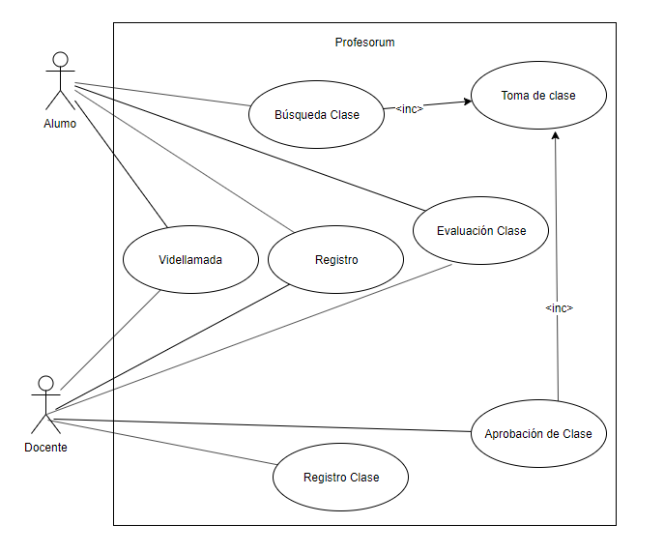

Figura 1

# Modelo de Clases

“En la siguiente figura número 2, se muestran las clases obtenidas a partir de los casos de uso”

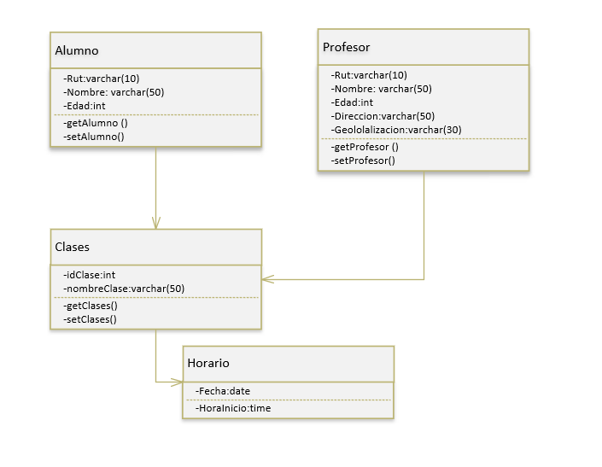

Figura 2



**INSTITUTO PROFESIONAL CIISA**

## INVESTIGACIÓN INICIAL

[2019]

INDICE

1. Historial del Documento 64

2. Alcance del Documento 65

3. Resumen del Proyecto 65

4. Investigación 65

4.1 Legal…………………………………………………………………………………65

4.2 Técnica 66

# Historial del Documento

|  |  |  |  |
| --- | --- | --- | --- |
| Fecha | Versión Documento | Descripción | Responsable |
| 28-06-2019 | 1.0 | Inicio de documento | Benito Serrano |
| 12-07-2019 | 1.1 | Actualización | Rodrigo Figueroa |
|  |  |  |  |

# Alcance del Documento

El presente documento tiene como finalidad establecer las medidas alcanzadas por el equipo de desarrollo para poder llevar a cabo el proyecto, dentro de las cuales se incorporan nuevos conocimientos en tecnologías de web progresiva y manejo de tecnología Amazon.

# Resumen del Proyecto

En presente proyecto nace bajo la necesidad de poder satisfacer a un rango de la población que busca obtener clases particulares, de la misma manera que entregar una propuesta a los profesionales que buscan obtener ingresos por sus servicios. Es así que la solución propuesta implica un sistema de comunicación basado en servicios API y una plataforma web progresiva, entregando beneficios para los dos sectores implicados y logrando satisfacer sus necesidades.

De esta manera se establecen los alcances que el proyecto tendrá que cumplir, la metodología implicada y los riesgos presentes en todo el desarrollo del mismo.

# Investigación

Dentro de la presente investigación se considerarán los siguientes elementos:

* Aspectos legales, la importancia que presentan estos aspectos radican en las leyes locales de donde se implemente la solución.
* Aspectos técnicos, su importancia es primordial ya que nos basaremos en esta tecnología para desarrollar la base del proyecto.

# Legal

Con el auge de los teléfonos inteligentes y ante la necesidad de las personas de estar conectadas en todo momento y lugar, son diversas las aplicaciones que interactúan con este tipo de plataformas mediante la sincronización del perfil del usuario con una aplicación determinada y viceversa. Esto puede generar riesgos adicionales a la vida privada cuando el acceso a la plataforma se realiza a través del teléfono móvil, pues permite a los desarrolladores de aplicaciones y proveedores de estos servicios acceder a información personal contenida en el dispositivo, como la lista de contactos, la geolocalización a través de GPS, los registros de llamadas, entre otros datos. Además, se debe mencionar que no todos los desarrolladores de aplicaciones cuentan con condiciones de usos y políticas de privacidad, o si las tienen, no informan a sus potenciales usuarios de forma clara sobre el tipo de datos personales que recabará la aplicación y su uso posterior. A mayor abundamiento, por lo general las redes sociales señalan que, ante la discrepancia de las condiciones de usos, prevalecerán las de la aplicación, lo cual aumenta el peligro de un tratamiento de datos indebido, pues es más complejo fiscalizar varias aplicaciones que una red social. En consecuencia, el derecho al acceso reconocido en el artículo 12 de la LPVP se ve en gran medida restringido, pues si el usuario no conoce quién está tratando sus datos, se ve impedido de ejercer el derecho al acceso y los demás mecanismos de protección establecidos en la ley. Vale recordar que la actual normativa y el proyecto de reforma del Boletín 8143-03, no reconocen potestades de oficio al ordenamiento jurídico para fiscalizar las redes sociales; sólo el presunto afectado tiene la potestad de incoar el babeas data o acción de protección, según sea el caso.

# Técnica

Para el desarrollo de Profesorum se realizó la siguiente investigación.

* Lenguaje de Programación:
  + El lenguaje elegido es Javascript utlizando su framework NODE.JS, el cual permite el desarrollo de aplicaciones tanto del frontend como backend,con sus diversas innovaciones, permite desarrollar aplicaciones rápidamente facilitando su mantención, al haber una gran cantidad de desarrolladores que conocen este lenguaje.
* Base de Datos:
  + MongoDB: Es una base de datos de tipo no relacional, la cual está desarrollada en javascript, grabando su informacion en notacion json, la cual permite un rapido acceso a los datos y facil manejo de grandes cantidades de informacion.
* Servidor Web:
  + Se utlizara la plataforma de Amazon AWS (Amazon Web Services) , con la que se cuenta con una gran facilidad de uso, posee escalabilidad, es segura y flexible, en esta plataforma se levantara el sitio web y la integración con la base de datos.
  + Los servicios de amazon que se utlizaran son:
    - Amazon Elastic Compute Cloud (Amazon EC2) proporciona capacidad de computación escalable en la nube de Amazon Web Services (AWS). El uso de Amazon EC2 elimina la necesidad de invertir inicialmente en hardware, de manera que puede desarrollar e implementar aplicaciones en menos tiempo. Puede usar Amazon EC2 para lanzar tantos servidores virtuales como necesite, configurar la seguridad y las redes y administrar el almacenamiento. Amazon EC2 le permite escalar hacia arriba o hacia abajo para controlar cambios en los requisitos o picos de popularidad, con lo que se reduce la necesidad de prever el tráfico.
    - AWS Identity and Access Management (IAM) permite controlar de forma segura el acceso de sus usuarios a servicios y recursos de AWS. Con IAM puede administrar de forma centralizada usuarios y credenciales de seguridad como las claves de acceso y los permisos que controlan a qué recursos de AWS pueden obtener acceso los usuarios.